2020年11月
上海市学生体育艺术科技教育活动平台
使用手册
目录

第一章 环境配置 3

1.1 客户端硬件配置 3

1.2 客户端软件配置 3

第二章 用户注册 4

2.1 账号注册流程 4

2.2 进入注册页 4

2.3 账号注册 5

第三章 用户登录 7

3.1 账号登录流程 7

3.2 账号登录操作 7

第四章 作品上传操作指南 10

4.1 作品上传流程 10

4.2 填写资料 10

4.3 上传作品 12

4.4 正式提交 13

第一章 环境配置

1.1 客户端硬件配置
建议客户端硬件配置要求如下表所示：
配件 | 最低配置 | 推荐配置
CPU | Intel®4 2.0GHz以上 | Intel®4 3.0GHz以上
内存 | >=1G bytes | >=2G bytes
显示器分辨率 | 1024*768 | 1024*768
网卡 | 100M | 100M

1.2 客户端软件配置
客户端软件环境要求如下表所示：
名称 | 版本 | 备注
操作系统 | Windows XP/7/10  Linux Windows Server | 无
浏览器 | 360极速浏览器，搜狗浏览器，Google Chrome，IE11及以上 | 建议使用360极速浏览器，搜狗浏览器
Microsoft Office | Microsoft Excel 2003、Microsoft Excel 2007 | 导入导出功能中，需要Excel格式的文件

用户注册
本篇章供平台使用人员参阅。本篇章主要介绍教师账号注册方式，将引导您快速熟悉注册平台账号的操作。

2.1 账号注册流程
注：普通中小学教师如有师训号，不需注册，可直接登录；中职、大学和其他类型的用户，可参照以下流程进行注册。

1）有师训号的注册流程：

2）无师训号的注册流程：

2.2 进入注册页
操作说明：输入网址https://www.shsunshine.org/，进入上海市学生体育艺术科技教育活动平台网址，同进入其他网址操作步骤相同。
操作步骤：点击首页右上角【登陆/注册】按钮。如图1-1所示。
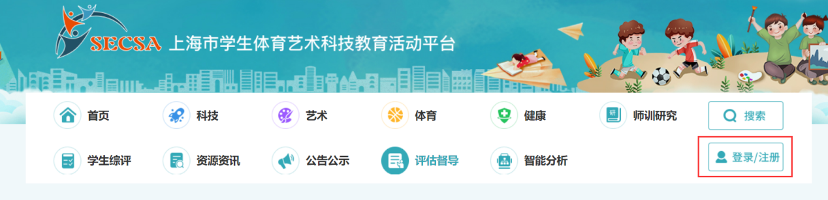
图2-1 登陆/注册按钮

2.3 账号注册
操作说明：进入到账号登陆页面后根据用户身份选择对应的模块
操作步骤：
注：此处操作流程以无师训号的高校教师的注册为例，其他类型账号注册操作步骤相同。
第一步：【学校类型（大学）】--【老师】--【注册新用户】。如图2-2所示。
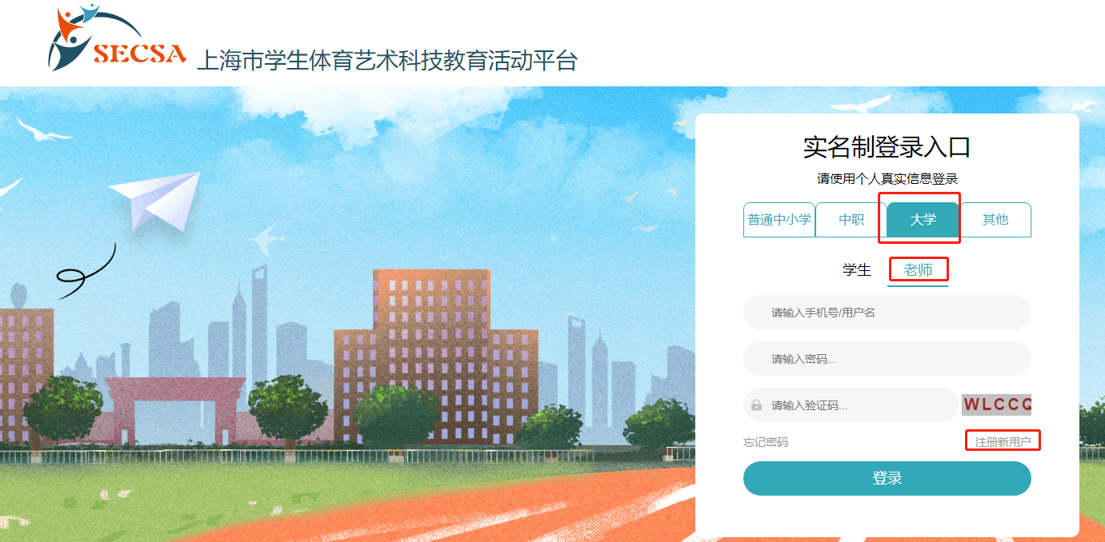图2-2 注册入口

第二步：成功进入到新用户注册页，如图2-3所示.
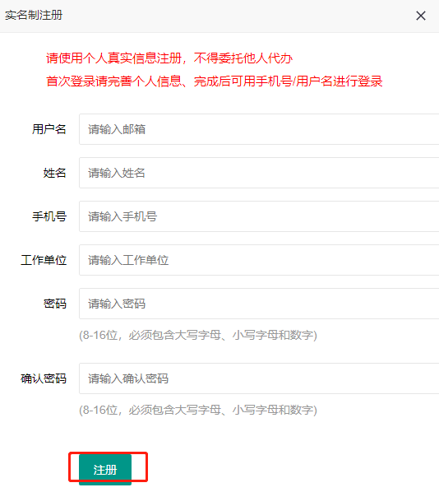
图2-3 新用户注册页

第三步：依次填写注册信息。如图2-4所示。
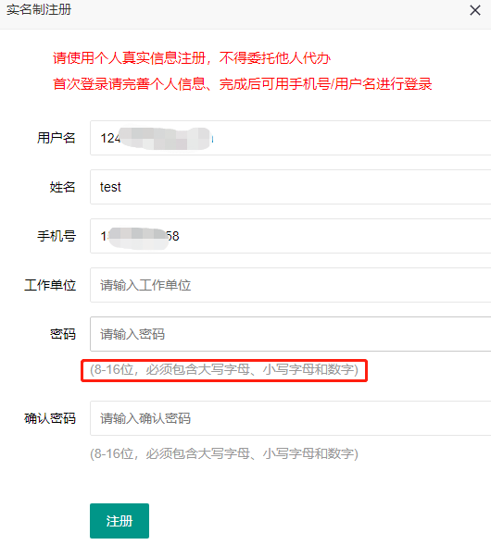
图2-4 信息填写

注：用户名要使用有效的邮箱账号；手机号请填写有效的手机号码；为了增强账户安全性，密码设置长度要求为8-16位，且必须包含大写字母、小写字母和数字，且为必填项不能为空，不符合要求的则无法成功注册。

第四步：信息保存。此步骤点击信息保存成功后系统给出提示，即注册成功。

第三章 用户登录
本篇章供平台使用人员参阅。本篇章主要介绍教师账号登录方式，将引导您快速熟悉登录平台的操作。

3.1 账号登录流程

3.2 账号登录操作
操作说明：在地址栏输入网址https://www.shsunshine.org/，进入上海市学生体育艺术科技教育活动平台。
操作步骤：
第一步： 点击‘第七届上海市学生龙文化全能赛’活动海报，海报样式如图2-1所示。
图3-1 活动海报

第二步：选择【参赛项目】--选择该项目对应的【子项目组】，如图3-2、3所示。
注：根据各自实际要参赛的项目进行选择，此处仅以【初中组-风筝制作】比赛项目为例演示操作步骤。
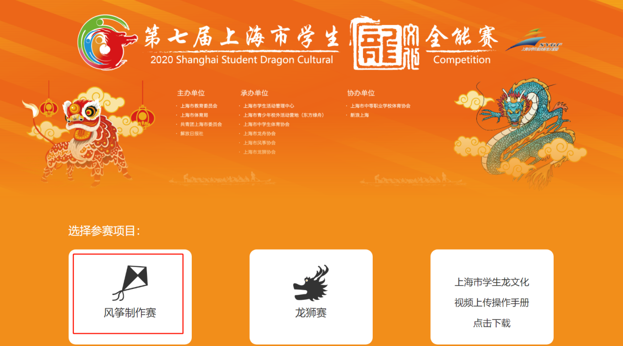
图3-2 选择参赛项目

图3-3 选择子项目组

第三步：账号登录。根据账号类别选择对应登录入口，按照顺序分别填写对应的账号和密码（与上海市学生体育网相同），之后点击窗口底部的【登录按钮】，如图3-4所示。
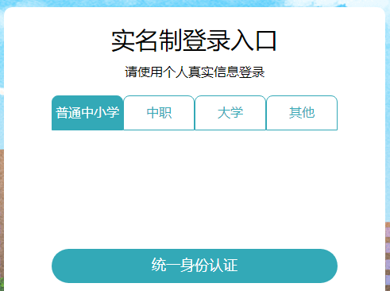
图3-4 大学老师登录

第四步：允许大平台管理后台授权。点击【允许】按钮后即可进入到作品上传的相关页面，如图3-5所示。
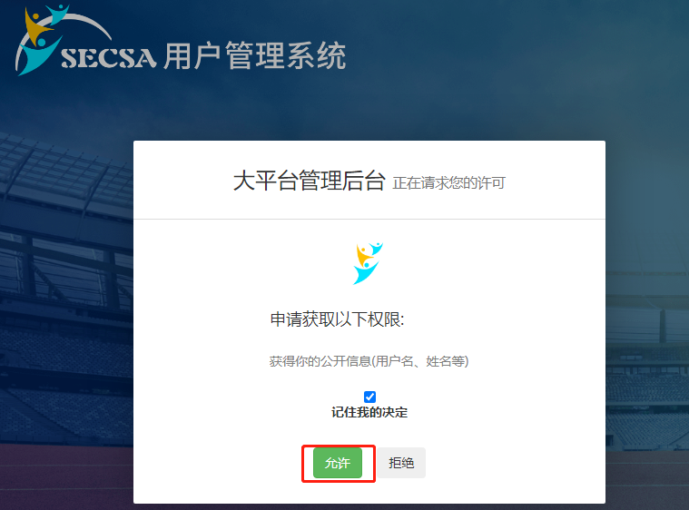
图3-5 大平台管理后台授权

注：【普通中小学】老师以【统一身份认证】方式首次登陆账号，输入账号后，会进入到如下【补充用户信息】页面，需要输入对应的电话号码和电子邮件，输入完成后，点击底部的【提交】按钮即可。如图3-6所示。提交成功后会回到登录页面，然后重新登录即可进入报名页面

图3-6 补充身份信息

第四章 作品上传操作指南
本篇章供大学老师使用。本篇章将引导您快速参与到平台发布的‘上海市学生阳光体育大联赛’进行视频上传的相关操作。

4.1 作品上传流程

4.2 填写资料
操作说明：进入基本信息页。
操作步骤：
第一步：账号登录成功，进入到基本信息页，按照顺序填写对应的信息项，如图4-1所示。
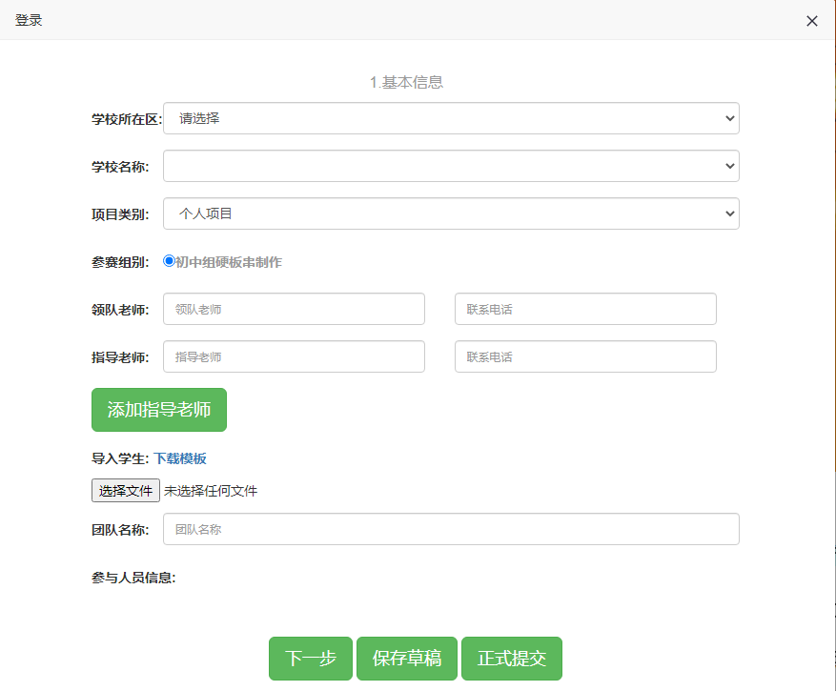
图4-1 弹窗提示

注：本次活动【项目类别】仅限‘集体项目’。如图4-2所示。
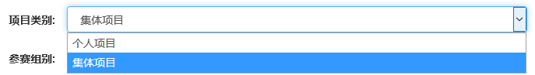
图4-2 集体项目

如果指导老师数量上超过一个，可点击【添加指导老师】按钮，新增信息输入栏，即可添加对应信息。如图4-3所示。
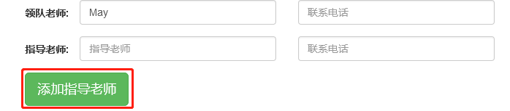
图4-3 添加指导老师

第二步：滑动至页面底部，点击【下一步】如图4-4所示。
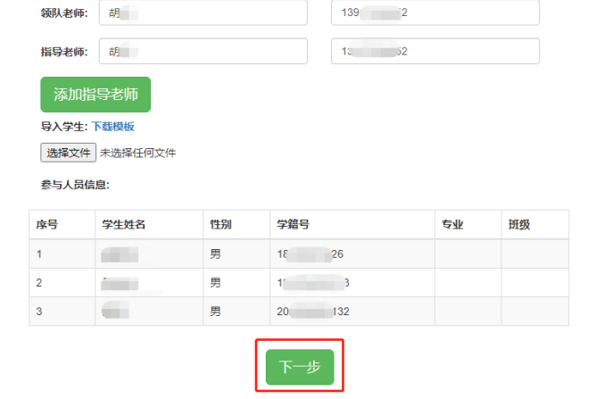
图4-4 【下一步】

第三步：进入作品信息页，填写作品简介（也可不填）。在输入框内输入作品的介绍内容，如图4-5所示。
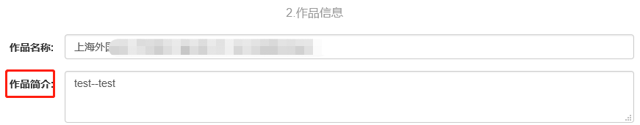
图4-5 填写作品简介

4.3 上传作品
操作说明：进入上传作品页。
操作步骤：
第一步：上传文件。点击【上传文件】框区域内任意位置即可，如图4-6所示。
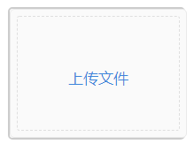
图4-6 上传作品按钮

注：视频仅限MP4的视频格式文件，视频在720p-1080p之间，视频大小不能大于1G，否则上传失败。作品为必提交项且只能上传一个视频。作品上传完成后，可继续点击“上传文件”按钮上传新的视频，系统会覆盖已上传或以保存的视频。

第二步：选定视频-视频预览。视频上传成功后，可将鼠标置于视频上方进行预览。如图4-7、8所示。
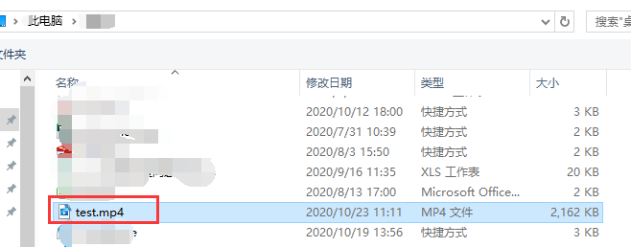
图4-7 视频选定
图4-8 视频预览

第三步：保存草稿，某一个视频上传完成后，可滑动至页面底部，点击【保存草稿】，系统弹出提示：保存成功。点击弹窗【确定】按钮。如图4-9、10所示。
图4-9 保存草稿

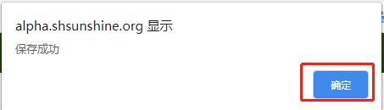
图4-10 保存成功

4.4 正式提交
操作说明：正式提交作品。
操作步骤：确认本页面的视频上传及信息填写无误后，方可点击【正式提交】。正式提交后，无法更改，请确认后再提交。如图4-11、12所示。

图4-11 正式提交
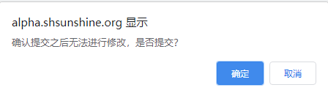
图4-12 提交提示

确认提交后，弹窗提示：提交成功。如图4-13所示。

图4-13 提交成功

注：保存草稿后，未正式提交前，可多次进行更改上传视频的操作。一旦点击【正式提交】后，就无法进行任何修改操作。需确认上传视频的信息,可以从海报通道再次进入。进入相关页面后，只能浏览，不能修改。如下图4-14所示。

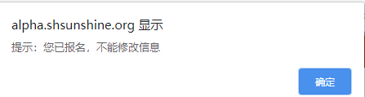
图4-14 上传信息浏览

